
Déclaration de Travail d’Architecture
Projet : Foosus géoconscient v2 Client : Foosus

Table des matières
Objet de ce document 4
Déclaration de travail d’architecture 5
Requête du projet et contexte 5
Description du projet et périmètre 5
Vue d’ensemble 5
Alignement stratégique 5
Objectifs et périmètre 6
Objectifs 6
Périmètre 6
Parties prenantes, préoccupations, et visions 6
Approche managériale 8
Procédures de changement de périmètre 8
Rôles et responsabilités 8
Structure de gouvernance 8
Process du projet 8
Rôles et responsabilités (RACI) 10
Approche architecturale 10
Process d’architecture 10
Contenu de l’architecture 13
Plan de travail 15
Élément de travail 1 15
Élément de travail 2 15
Élément de travail n 15
Plan de communication 15
Durée et effort 16
Collaboration 16
Risques et facteurs de réduction 16
Analyse des risques 16
Hypothèses 16
Critères d’acceptation et procédures 17
Métriques et KPIs 17
Procédure d’acceptation 17
Approbations signées 17

Information sur le document
Nom du projet | Projet Foosus géoconscient v2
Préparé par : | Stiven GUILLAUME
N° de version du document : | 0.1
Titre : | Déclaration de travail d’architecture
Types d’action : | Approbation, Révision, Information, Classement, Action requise, Participation à une réunion, Autre (à spécifier)
Historique de versions du document | Voir git

Objet de ce document
Ce document est une Déclaration de travail d’architecture pour le projet Foosus géoconscient v2.
La Déclaration de travail d’architecture définit le périmètre et l’approche qui seront utilisés pour mener à bien un projet d’architecture. La Déclaration de travail d’architecture constitue habituellement le document qui permet de mesurer la réussite de l’exécution du projet d’architecture et peut former la base de l’accord contractuel entre le fournisseur et le consommateur de services d’architecture. En général, toutes les informations de ce document doivent se situer à un haut niveau.
La Déclaration de travail d’architecture peut être documentée sur un wiki ou l’intranet plutôt que par un document texte. Pour faire encore mieux, vous pouvez utiliser un outil sous licence TOGAF pour restituer cette production.
Ce modèle montre les contenus « typiques » d’une Déclaration de travail d’architecture et peut être adapté pour être aligné sur toute adaptation TOGAF implémentée.

Déclaration de travail d’architecture

Requête du projet et contexte
Foosus, start-up créée il y a 3 ans, est spécialisée dans le secteur de l’alimentation durable. Son objectif principal est de soutenir l’alimentation locale en mettant les consommateurs en contact avec des producteurs et des artisans locaux. Pour cela, Foosus s’appuie sur une plateforme e-commerce, développée en interne.
Après une forte progression, le nombre de nouveaux clients est stable, la plateforme actuelle de Foosus n’arrivant plus à soutenir les projets de croissance et d’expansion de l’entreprise. De ce fait, Foosus fait le choix de se lancer dans un projet de nouvelle architecture pour évoluer.

Description du projet et périmètre
Le nouveau projet à pour objectif la création et le déploiement d’une nouvelle plateforme de commerce électronique, dont le but est de permettre à l’entreprise de renouer avec la croissance, en améliorant l’image de marque, et de pouvoir accueillir des nouveau clients, mais aussi des nouvelles régions et services.
La plateforme devra répondre aux exigences techniques suivantes :
- Géolocalisation des clients pour leur proposer des produits disponibles près de leur lieu de résidences
- Une architecture évolutive pour pouvoir déployer les services dans diverses régions
- Réduire les interruptions de services en cas de modifications au système
- Solution utilisable sur périphériques mobiles
- Gestion de plusieurs type d’utilisateurs avec des fonctionnalités spécifiques en fonction des rôles
- Livrables pouvant être fournis à intervalles réguliers pour que le nouveau système soit rapidement opérationnel

Vue d’ensemble

Alignement stratégique

Objectifs et périmètre

Objectifs
Les objectifs business de ce travail d’architecture sont les suivants :
Objectif Business | Notes
Retrouver un taux d’inscription positif | Le système doit pouvoir supporter un nombre élevé de nouvelles inscriptions
Améliorer la réputation de Foosus sur le marché | L’instabilité de la plateforme et les interruptions de services ont provoqués une image de marque négative
Sortir de manière itérative et rapide un nouveau produit | Coexistence avec la plateforme existante, en mode maintenance.

Périmètre

Parties prenantes, préoccupations, et visions
Le tableau suivant montre les parties prenantes qui utilisent ce document, leurs préoccupations, et la façon dont le travail d’architecture répondra à ces préoccupations par l’expression de plusieurs visions.
Partie prenante | Préoccupation | Vision
Asc Callum :  CEO (Chief Executive Officer) | Business  Visibilité de la plateforme
Natasha Jarson : CIO  (Chief Information Officer) | Architectural  Innovation technique rapide
Peter Parker : CTO (Chief Technology Officer) | Architectural  Innovation technique rapide
Daniel Anthony : CPO (Chief Product Officer) | Architectural  Innovation technique rapide  Visibilité de la plateforme
Jack Harkness : COO (Chief Communications Officer) | Visibilité de la plateforme
Jo Kumar : CFO (Chief Financial Officer) | Architectural  Business  Innovation technique rapide
Christina Orgega : CMO (Chief Marketing Officer) | Innovation technique rapide  Visibilité de la plateforme

Approche managériale
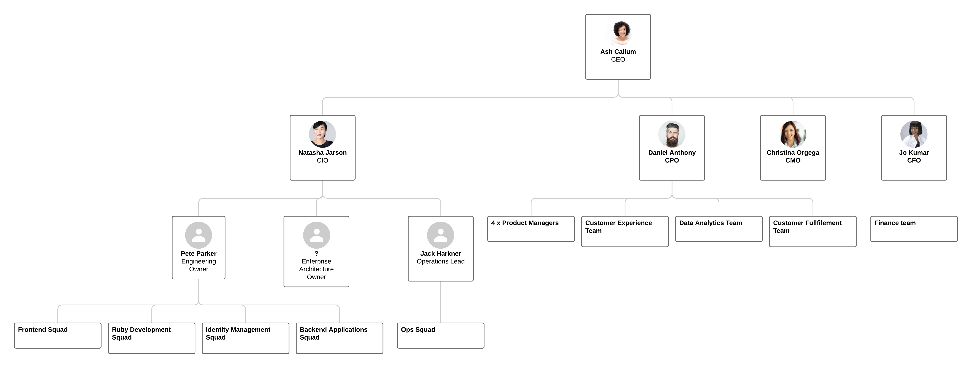
→ Schema a refaire !

Procédures de changement de périmètre

Rôles et responsabilités

Structure de gouvernance
<<Tracez les grandes lignes de la structure de l’équipe - par exemple, un tableau d’organisation simple montrant les rôles et les liens hiérarchiques.>>

Process du projet
Le projet du nouveau système de commerce électronique est un projet sur le long terme.
Pour cela, il doit avoir de bonnes bases techniques, mais aussi avoir un processus de développement fiable.
D’un point de vue « business », une des contrainte est que le nouveau système doit être conservé, d’abord en système principal, avec activation « au fil de l’eau » des nouvelles fonctionnalités du nouveau système, puis à terme en mode maintenance.
L’équipe interne de développeurs, au nombre de 15, à déjà une connaissance des architectures type « micros services » et des méthodologies Agiles et Lean. De ce fait, les process et le cycle de développement auront pour base ces principes.
Enfin, l’utilisation d’un repository Git, comprenant les différentes branches de code, mais aussi la documentation nécessaire devra être utilisé.
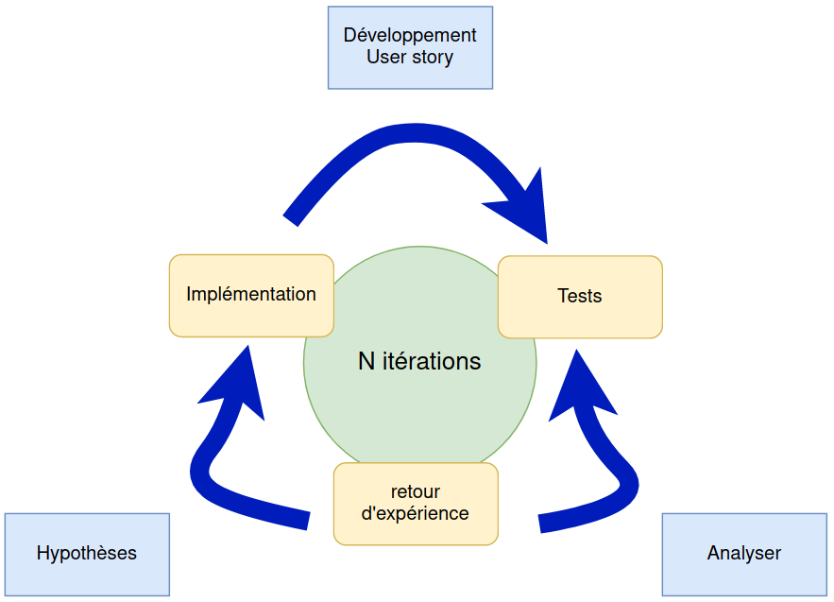

Chaque itération sera décomposé de la forme suivante :
- Une phase d’implémentation : Cette phase devra répondre a une seule problématique : Développer la user story de cette itération.
- Une phase de tests : La fonctionnalité est développée, il faut vérifier sa conformité, est ce qu’elle répond au besoin business, tests fonctionnels et unitaires,...
- Une phase de retour d’expérience : Analyse de la non conformité éventuelle, hypothèse et mise en place de la prochaine user story, préparation de la prochaine itération
Pour chaque itération, la communication vers les différentes parties prenantes, et en fonction de leur niveau d’exigence, devra être effectuée.
De plus chaque itération devra, si la phase de tests est concluante, se conclure par la livraison de la fonctionnalité développée.

<<Tracez les grandes lignes des process du projet - par exemple réunions régulières, comités de pilotage, répertoire de documents, management de la configuration, assurance qualité, procédure en cas d’escalade, procédure en cas de changement.>>

Rôles et responsabilités (RACI)
<<Quand c’est pertinent, ajoutez un tableau RACI - montrant les parties prenantes clés et qui est (R)esponsable, (A)pprobateur, (C)onsulté, (I)nformé dans chaque cas.>>

Approche architecturale

Process d’architecture
La méthode de développement d’architecture TOGAF (ou ADM pour « Architecture Development Method ») décrit une méthodologie des meilleures pratiques pour le développement architectural.
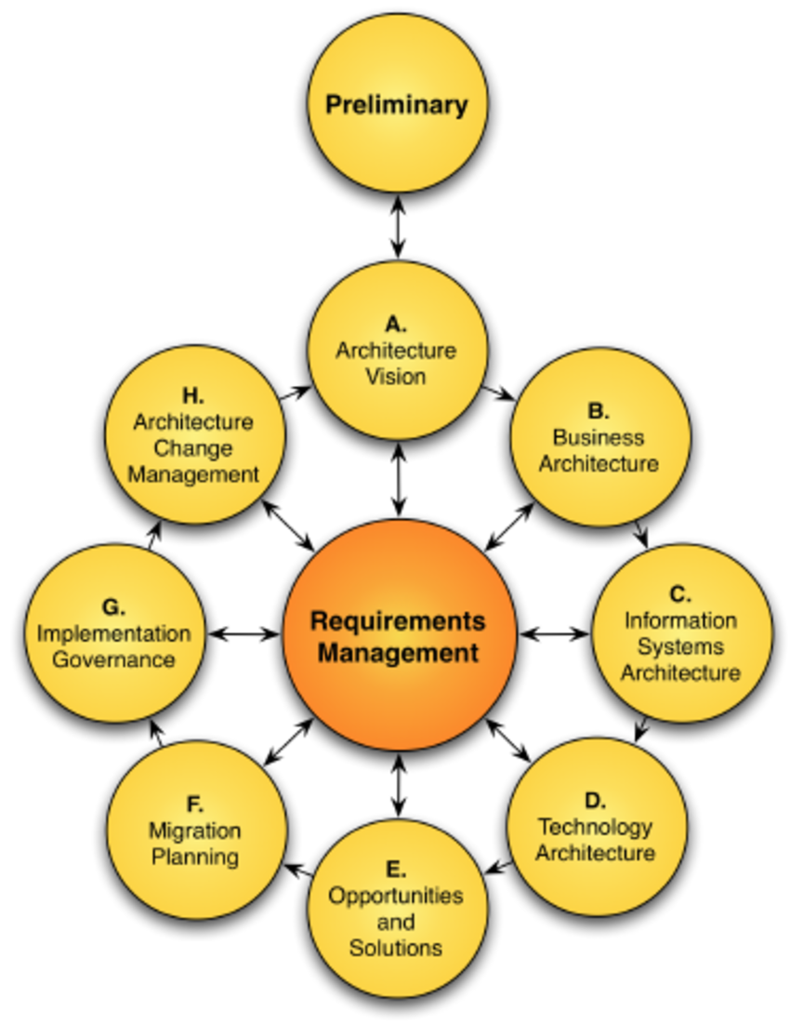
Néanmoins, toutes les phases ne sont pas également pertinentes pour chaque projet. Le tableau ci-dessous décrit l’utilisation de l’ADM pour ce projet spécifique.
Phase | +Entrée/-Sortie | Notes
Préliminaire | + TOGAF, ou tout autre framework d’architecture si besoin  + Stratégie business/de gouvernance  +Framework d’architecture actuel  -Model d’organisation pour l’architecture d’entreprises  -Cadre de gouvernance d’architecture  -Un dépôt d’architecture | Assurer un engagement des différents acteurs impliqués ou bénéficiaires, définition des principes d’architecture, mettre en place un processus
A —Vision de l’architecture | +Objectifs et principes métier  +Cadre d’architecture  +Dépot d’architecture avec documentation d’architecture existant de la phase préliminaire  -Matrice des parties prenantes  -Cadre d’architecture  -Vision d’architecture | Définition du but de l’architecture, des méthodologies , et descriptions des parties prenantes
B —Architecture business | +Architecture métier  +Plan de communication  +Dépot d’architecture avec documentation d’architecture existant de la phase préliminaire  +Version préliminaire du document de définition d’architecture  -Diagrammes du cycle de vie du produit  -Résultats d’analyse du gap | Création d’une base de référence et d’architectures cibles  Analyse du gap
C — Architecture des systèmes d’information | +principes relatifs aux données et aux applications  +Dépôt d’architecture avec documentation d’architecture existant de la phase préliminaire  -Information sur les composants systèmes | Création d’une architecture de données et des applications
D — Architecture technologique |  | Élaboration d’une architecture technologique dans le but de créer la base de l’intégration dans l’entreprise
E —Opportunités et solutions |  | Identification des parametres du changement, des phases majeures et des projets les plus importants qui seront a réaliser dans l’optique de la migration de l’environnement actuel vers l’environnement cible
F —Planning de migration |  | Classement par ordre de priorité des projets au sein de l’architecture technologique (phase D) et estimation des coûts
G —Gouvernance de l’implémentation |  | Organiser chaques projets d’intégration
H —Management du changement d’architecture |  | Gestion du changement pour arriver a l’élaboration d’une architecture
Management des conditions requises |  | Définir un processus défini par des exigences d’architecture d’entreprise, qui sont identifiées, stockées et mise en place dans et hors des phases ADM

Contenu de l’architecture
Le cadre de contenu d’architecture TOGAF (ou ACF pour « Architecture Content Framework ») fournit une catégorisation des meilleures pratiques pour le contenu de l’architecture. Néanmoins, tous les éléments ne sont pas également pertinents pour chaque projet. Le tableau ci-dessous décrit les zones de contenu pertinentes pour ce projet spécifique.
Zone de contenu | Entrée/Sortie | Notes
Principes, Vision, et Conditions requises de l’Architecture |  | <<Notez les sous-catégories qui seront couvertes>>
Architecture Business |  | <<Notez les sous-catégories qui seront couvertes>>
Architecture des systèmes d’information — Données |  | <<Notez les sous-catégories qui seront couvertes>>
Architecture des systèmes d’information — Applications |  | <<Notez les sous-catégories qui seront couvertes>>
Architecture technologique |  | <<Notez les sous-catégories qui seront couvertes>>
Réalisation de l’architecture |  | <<Notez les sous-catégories qui seront couvertes>>
<<Fournir toute information supplémentaire relative aux préoccupations de la partie prenante ainsi que les visions spécifiques qui seront créées en conséquence.>>
Méthodologies pertinentes et normes de l’industrie
Soutien au Continuum de l’entreprise. Les autres points notables relatifs à l’approche architecturale incluent : <<Section optionnelle - décrivez tout autre point clé concernant la catégorisation du travail d’architecture.>> <<Les points à considérer incluent :
- Le niveau de détail (stratégique | segment | capacité)
- La période de temps (quelle période de temps l’architecture couvre-t-elle ?)
- Le sujet (quel domaine de sujet doit être couvert ?)
- Le niveau d’abstraction (par exemple une représentation concrète de solutions, ou une architecture de référence plus abstraite)
- La ligne de base vs la cible (l’accent est-il mis sur la documentation de la ligne de base actuelle, ou sur la proposition d’une future architecture cible ? Suivant quelle séquence ces activités seront-elles abordées ?)
- L’itération — l’itération est-elle utilisée dans l’ADM ?
- Le partitionnement — existe-t-il des relations à un autre travail d’architecture au sein d’un environnement partitionné ?>>

Plan de travail
Cette section décrit toutes les activités et tous les livrables du travail d’architecture. <<Fournissez un plan pour le travail d’architecture.>>

Élément de travail 1

Activités

Livrables
Les produits de travail suivant seront créés en résultat de ce travail d’architecture :
- <<Nom du produit de travail 1>> <<Description du produit de travail 1, etc.>>
- <<Nom du produit de travail 2>> <<Description du produit de travail 2, etc.>>

Élément de travail 2

Activités

Livrables

Élément de travail n

Activités

Livrables

Plan de communication

Évènements

Canaux

Formats

Contenu

Durée et effort

Collaboration

Plan et calendrier du projet

Risques et facteurs de réduction

Analyse des risques
ID | Risque | Gravité | Probabilité | Facteur de réduction | Propriétaire
1.
2.
<<Note : Le tableau ci-dessus fournit une Évaluation des risques simples pour de petits projets. Des méthodologies | feuilles de calcul plus complexes de gestion des risques peuvent s’y substituer lorsque cela est pertinent.>>

Hypothèses
Le tableau ci-dessous résume les hypothèses pour cette Déclaration de travail d’architecture :
ID | Hypothèse | Impact | Propriétaire
1.
2.

Critères d’acceptation et procédures

Métriques et KPIs
De plus, les métriques suivantes seront utilisées pour déterminer le succès de ce travail d’architecture :
Métrique | Technique de mesure | Valeur cible | Justification | Notes supplémentaires
<<Se référer à la Requête de travail d’architecture et reformuler | affiner.>>

Procédure d’acceptation
<<Décrivez le process à suivre pour l’acceptation | la signature.>>

Approbations signées
Date de signature

